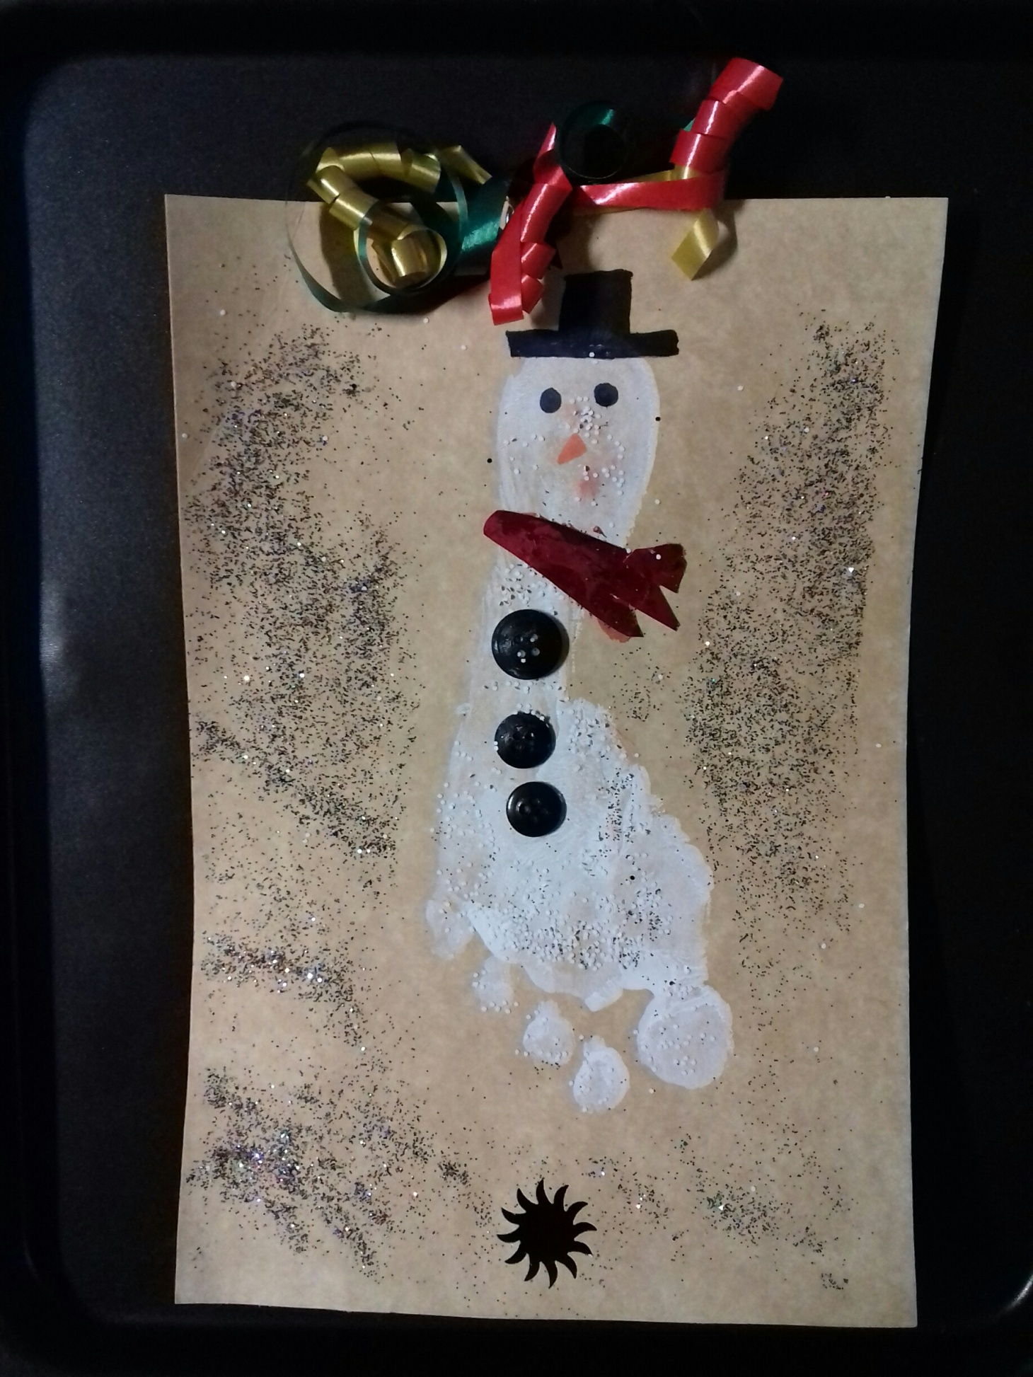

L’équipe enseignante des écoles de La Peyratte vous souhaite le meilleur pour cette nouvelle année 2018.